Rizione 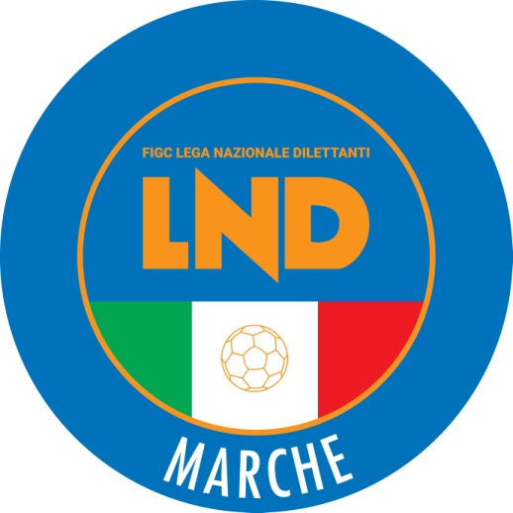 | Federazione Italiana Giuoco Calcio  Lega Nazionale Dilettanti  COMITATO REGIONALE MARCHE  Via Schiavoni, snc - 60131 ANCONA  CENTRALINO: 071 285601  sito internet: www.lndmarche.it  e-mail: cr.marche01@lnd.it  pec: marche@pec.figcmarche.it
Stagione Sportiva 2024/2025

Comunicato Ufficiale N° 6 del 10/07/2024
SOMMARIO

SOMMARIO 1
COMUNICAZIONI DELLA F.I.G.C. 1
COMUNICAZIONI DELLA L.N.D. 1
COMUNICAZIONI DEL COMITATO REGIONALE 1

COMUNICAZIONI DELLA F.I.G.C.

COMUNICAZIONI DELLA L.N.D.

C.U. n. 19 del 04.07.2024 LND
Si trasmette, in allegato, i C.U. della F.I.G.C. dal n.10/AA al 12/AA inerenti i provvedimenti della Procura Federale

C.U. n. 21 del 04.07.2024 LND
Si trasmette, in allegato, il Comunicato Ufficiale della F.I.G.C. n.7/A inerente il Nuovo testo dello Statuto della Federazione Italiana Giuoco Calcio deliberato dal Commissario ad acta, Avv. Michele Signorini

CIRCOLARE N. 11 DEL 06.07.2024 – STAGIONE SPORTIVA 2024/2025
Si trasmette, per opportuna conoscenza, copia della Circolaren.35-2024 elaborata dal Centro Studi Tributari della L.N.D. inerente il Rimborso delle spese sostenute dai dipendenti per le attività praticate dai figli.

CIRCOLARE N. 12 DEL 06.07.2024 – STAGIONE SPORTIVA 2024/2025
Si trasmette, in allegato, la comunicazione sul Programma Antidoping per la stagione sportiva 2024/2025 pubbliacto dall’U.E.F.A. il 1° luglio 2024

COMUNICAZIONI DEL COMITATO REGIONALE

SOCIETA’ INATTIVE

Le sottonotate società hanno comunicato l’inattività a partire dalla stagione sportiva 2023/2024

Matr. 700.224 A.S.D. NUOVA OTTRANO 98 Filottrano
Matr. 953.658 A.S.D. I.E.S. DINI Pesaro

Visto l’art.16 commi 1) e 2) N.O.I.F. si propone alla Presidenza Federale per la radiazione dai ruoli.
Ai sensi dell’art. 110 p.1) delle N.O.I.F. i calciatori tesserati per la suddetta Società sono svincolati d’autorità dalla data del presente comunicato ufficiale.

SVINCOLI EX ART. 117 BIS NOIF

Secondo quanto previsto dall’art. 117 Bis delle NOIF per la risoluzione del rapporto contrattuale di lavoro sportivo o di apprendistato con calciatori/calciatrici non professionisti/e, “Giovani Dilettanti”, “giovani di Serie” e dei calciatori/calciatrici di calcio a 5, vista la documentazione trasmessa al Comitato Regionale Marche, si dichiara svincolato il seguente calciatore:

Matricola | Calciatore | Nascita | Matricola | Società
2331656 | CANCELLIERI FILIPPO | 01.07.2007 | 700622 | M.C.C. MONTEGRANARO SSDRL

CORSO ACCREDITATO F.I.G.C. LA FIGURA DEL DIRETTORE SPORTIVO

Si allega la locandina del corso accreditato F.I.G.C. che si terrà il 12 luglio presso la sala polivalente del Comitato Regionale sulla figura del direttore sportvo nelle società calcistiche.

CLUB GIOVANILI DI 3° LIVELLO REGIONE MARCHE STAGIONE SPORTIVA 2023/2024
In conformità con quanto pubblicato con il Comunicato Ufficiale nr. 218 datato 03/07/2024 del Settore Giovanile e Scolastico e relativi allegati, a seguito delle fasi di controllo dei requisiti necessari al riconoscimento di “CLUB GIOVANILE DI 3° LIVELLO “ per la stagione sportiva 2023/2024, di seguito si
pubblica l’elenco delle società della Regione Marche riconosciute come “CLUB GIOVANILE DI 3° LIVELLO” per la stagione sportiva 2023/2024.
UTILIZZO DEL LOGO “CLUB GIOVANILE DI 3° LIVELLO”
La FIGC, tramite il Settore Giovanile e Scolastico, al fine di favorire l’attività delle Società che ottengono il riconoscimento e promuovere le iniziative sia di carattere promozionale che educativo, concede l’utilizzo del marchio “CLUB GIOVANILE DI 3° LIVELLO” alle Società aventi diritto, ovvero riconosciute ufficialmente. Le Società alle quali viene revocato il riconoscimento non avranno più diritto ad utilizzare il suddetto marchio.
Per l’utilizzo del marchio si prega attenersi a quanto descritto sul manuale “FIGC-SGS-CLUBGIOVANILI-MANUALE-LOGO”
Di seguito si fornisce il link per il collegamento per poter scaricare il Comunicato Ufficiale ed i relativi allegati:
- https://www.figc.it/it/giovani/governance/comunicati-ufficiali/cu-n-218-sgs-elenco-club-giovanili-di-3-livello-2023-2024/

DELEGAZIONE PROVINCIALE FIGC/LND/SGS DI ANCONA
- US ANCONA SRL
- ASD CAMERANO CALCIO
- ASD FABRIANO CERRETO
- US FILOTTRANESE ASD
- US JUNIOR JESINA LIBERTAS ASD
- AC NUOVA FOLGORE
- ASD PALOMBINA VECCHIA
- ASD VIGOR CASTELFIDARDO
- FC VIGOR SENIGALLIA SSD ARL

DELEGAZIONE PROVINCIALE FIGC/LND/SGS DI ASCOLI PICENO
- CALCIO ATLETICO ASCOLI SSDRL
- ASD CASTEL DI LAMA
- SSD GROTTAMMARE CALCIO 1899
- ASD MONTICELLI
- ASD PORTA ROMANA

DELEGAZIONE PROVINCIALE FIGC/LND/SGS DI FERMO
- USD SANGIORGESE MONTERUBBIANESE
DELEGAZIONE PROVINCIALE FIGC/LND/SGS DI MACERATA
- CINGOLANA SAN FRANCESCO ASD
- SS MACERATESE 1922
- SS MATELICA CALCIO 1921 ASD
- US RECANATESE ASD
- US TOLENTINO 1919 SSD ARL
- USD TREIESE
- ASD UNION PICENA
- ASD UNITED CIVITANOVA

DELEGAZIONE PROVINCIALE FIGC/LND/SGS DI PESARO
- ADP ARZILLA
- ASD K-SPORT MONTECCHIO
- GS SSD MURAGLIA
- ASD REAL METAURO 2018
- ASD URBANIA CALCIO
- VIS PESARO DAL 1988 SRL

CERIMONIA DI PREMIAZIONE – STAGIONE SPORTIVA 2023/2024

Il Consiglio Direttivo del Comitato Regionale Marche, nella riunione del 06.06.2024, ha deciso di effettuare le premiazioni delle società vincenti dei campionati 2023/2024 e delle vincenti la coppa disciplina, di cui agli elenchi allegati, martedì 6 agosto alle ore 17:30, in Ancona presso la sede federale di via Schiavoni, alle quali è stata inviata lettera di invito.
Si è certi della più ampia presenza delle Società a quello che vuol essere il festoso atto conclusivo della stagione sportiva 2023/2024.

Pubblicato in Ancona ed affisso all’albo del Comitato Regionale Marche il 10/07/2024.

Il Segretario  (Angelo Castellana) | Il Presidente  (Ivo Panichi)

